Furious v8
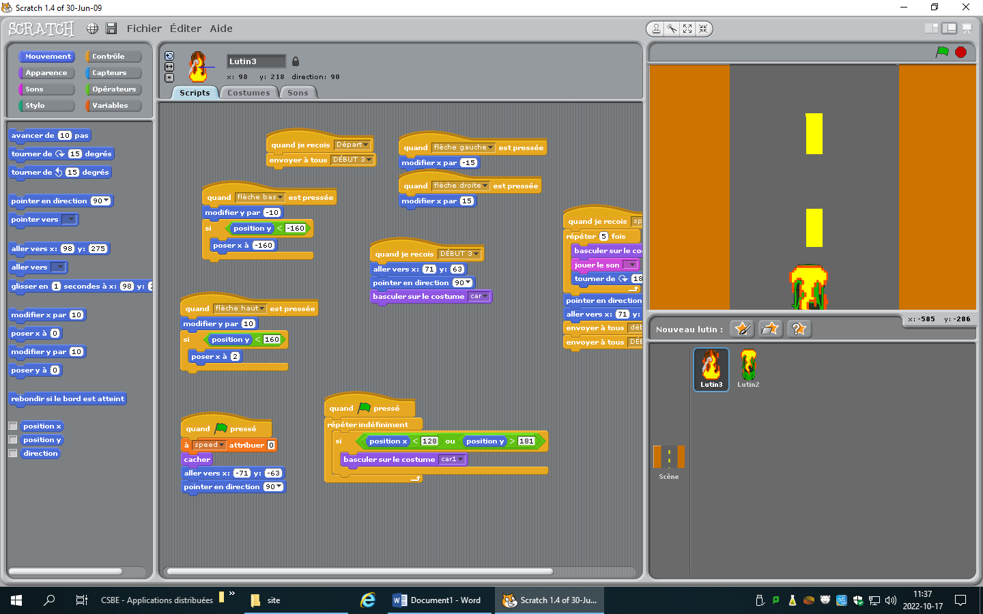

Avec des redevances comme microsoft

